XÂY DỰNG

BÁO ĐIỆN TỬ CỦA BỘ XÂY DỰNG

**Cty CP bóng đèn phích nước Rạng Đông kỷ niệm 53 năm ngày Bác Hồ về thăm**

 20:05 | 28/04/2017

**(Xây dựng) - Ngày 28/4/2017, Đảng bộ và toàn thể CBCNV Cty CP bóng đèn phích nước Rạng Đông tổ chức Lễ báo công, kỷ niệm 53 năm ngày Bác Hồ về thăm Cty (28/4/1964 – 28/4/2017) và trao giải cho các tập thể, cá nhân đạt thành tích xuất sắc trong phong trào “thi đua làm theo lời Bác trong mọi công việc thường xuyên hàng ngày của tất cả mọi người” và phong trào thi đua “Đổi mới sáng tạo – cải tiến liên tục – cùng làm 5s và lean sixsigma”.**

Có thể nói, từ nhiều năm nay phong trào “Thi đua học tập và làm theo lời Bác dạy” được đơn vị tiến hành thực chất, bền bỉ, liên tục thực sự đã trở thành nguồn động lực to lớn đưa Cty phát triển nhanh, liên tục, có chất lượng và bền vững. Nhiều sáng kiến, cải tiến kỹ thuật trong sản xuất đã được các cá nhân, tập thể ứng dụng một cách triệt để, đã đem lại hiệu quả kinh tế, tăng thu nhập cho người lao động, tạo điều kiện về cơ sở vật chất cũng như tinh thần khiến họ yên tâm sản xuất….

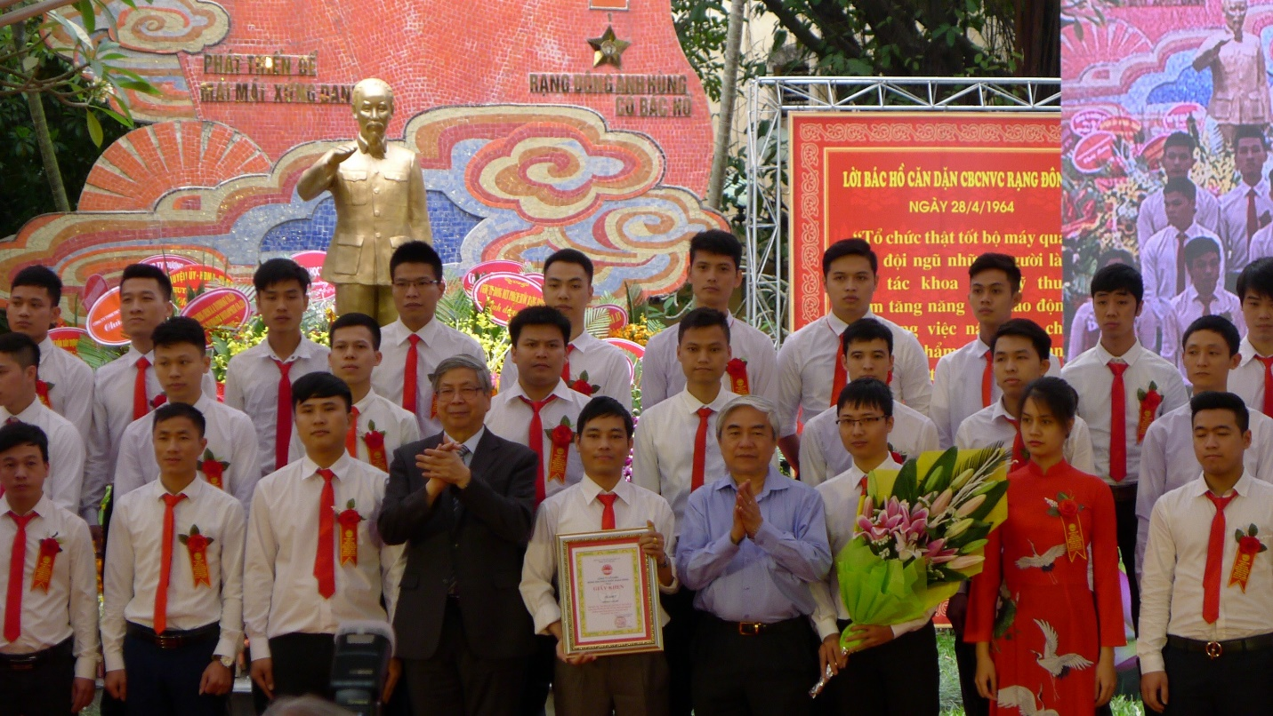  
Cty CP bóng đèn phích nước Rạng Đông long trọng Kỷ niệm 53 năm ngày Bác Hồ về thăm Cty

Năm 2017, thực hiện 3 bước chuyển đột phá trong mô hình tăng trưởng; thực hiện Chương trình tự động hóa Cty và thích ứng với cách mạng công nghiệp I-4.0. Toàn Cty đã xác định lộ trình đưa doanh thu đến năm 2020 đạt 4.380 tỷ, tăng 1,5 lần so với năm 2016 nâng tỷ trọng kinh doanh xuất khẩu từ 10,5% hiện nay lên 35% tăng gần 5 lần so với 2016. Trong đó phấn đấu đến năm 2019 phải xuất khẩu vào được các nước G7; tỷ trọng doanh thu sản phẩm công nghệ cao LED và điện tử từ 30% lên 56% năng xuất lao động từ 1,25 tỷ/người hiện nay lên 2,27 tỷ/người.

Trong điều hành sản xuất kinh doanh, Rạng Đông luôn chú trọng đến nhân tố con người, với bản sắc văn hóa “Rạng Đông anh hùng và có Bác Hồ”. Nhờ nâng cao chất lượng, nâng cao sức cạnh tranh các sản phẩm truyền thống, mở rộng ứng dụng sản phẩm thêm phân khúc thị trường  chiếu sáng nhân tạo nông nghiệp công nghệ cao; 21 năm liên tiếp đơn vị được người tiêu dùng bình chọn hàng Việt Nam chất lượng cao. Năm 2005 và 2016 Cty được Thủ tướng Chính phủ tặng Cờ thi đưa và Bằng khen hoàn thành xuất sắc, toàn diện nhiệm vụ SX – KD dẫn đầu Ngành Công thương.

Đươc Chủ tịch nước tặng Huân chương Độc lập hạng nhất (2 lần) do có thành tích đăc biệt xuất sắc trong công tác, góp phần vào sự nghiệp xây dựng Chủ nghĩa xã hội và bảo vệ Tổ quốc. Đây là phần thưởng xứng đáng cho những cố gắng của tập thể lãnh đạo cũng như toàn bộ công nhân viên của đơn vị.

**Hà Hiệp**

<https://baoxaydung.com.vn/cty-cp-bong-den-phich-nuoc-rang-dong-ky-niem-53-nam-ngay-bac-ho-ve-tham-207798.html>